Comune di Ravenna  Assessorato al Decentramento | 


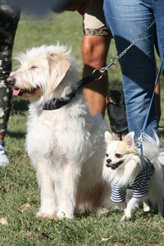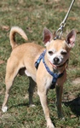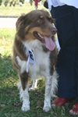

L’Associazione C.L.A.M.A Ravenna Onlus
Associazione Volontari Animalisti
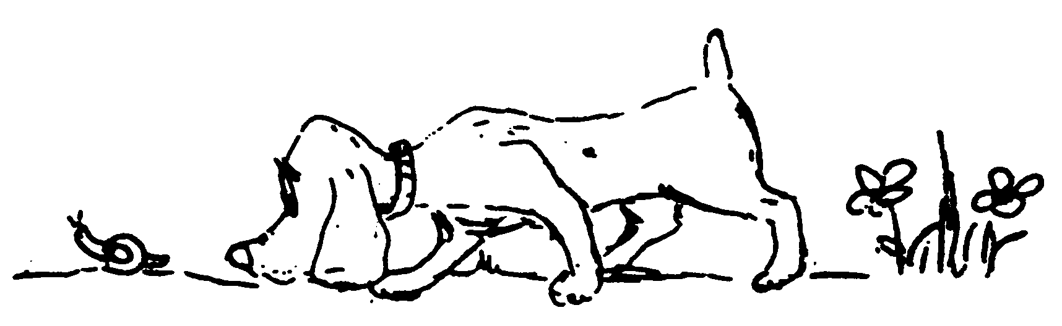
C. L. A. M. A. RAVENNA Onlus
TEL. 349 6123736 www.assclama.org
vi invita

DOMENICA 11 SETTEMBRE 2016

PRESSO IL PARCO DONATORI DI SANGUE
AREA CANI- DIETRO AL PODIUM VIA DEI POGGI
ALLA 7° FESTA CANINA “ CODINE E MUSETTI ”
una giornata insieme ai nostri amici più pelosi, meticci e non

ORE 11,00- 12,30: ISCRIZIONI

ORE 14,00 SFILATA CANI E UMANI

PREMI AI PIU’ SIMPATICI E AGLI ADOTTATI DA CANILI E RIFUGI

 | Quota di iscrizione : 5 Euro  E’ garantito il servizio veterinario  SI RINGRAZIANO:
L'Economica alimenti accessori e integratori per animali
I miei amici toelettatura e articoli cani/gatti
Ceccolini Giancarlo panetteria e gastronomia biologica - Erboristeria San Giorgio
Parafarmacia Obiettivo Salute / Erboristeria Naturalmente
Clinica veterinaria San Marco

